Собянин дал старт движению по новому путепроводу в районе Рябиновой улицы
30.12.2015
Сегодня Мэр Москвы Сергей Собянин запустил движение по новому путепроводу через пути Киевского направления Московской железной дороги в районе ул. Рябиновая. Работы по реконструкции ул. Рябиновая были начаты в августе 2014 г.

Сергей Собянин: "Этот 2015 год стал рекордным для дорожного строительства в Москве. Построено более 90 км дорог, более 30 сложных инженерных сооружений. И сегодня сдается после реконструкции ул. Рябиновая, путепровод через Киевское направление железной дороги".

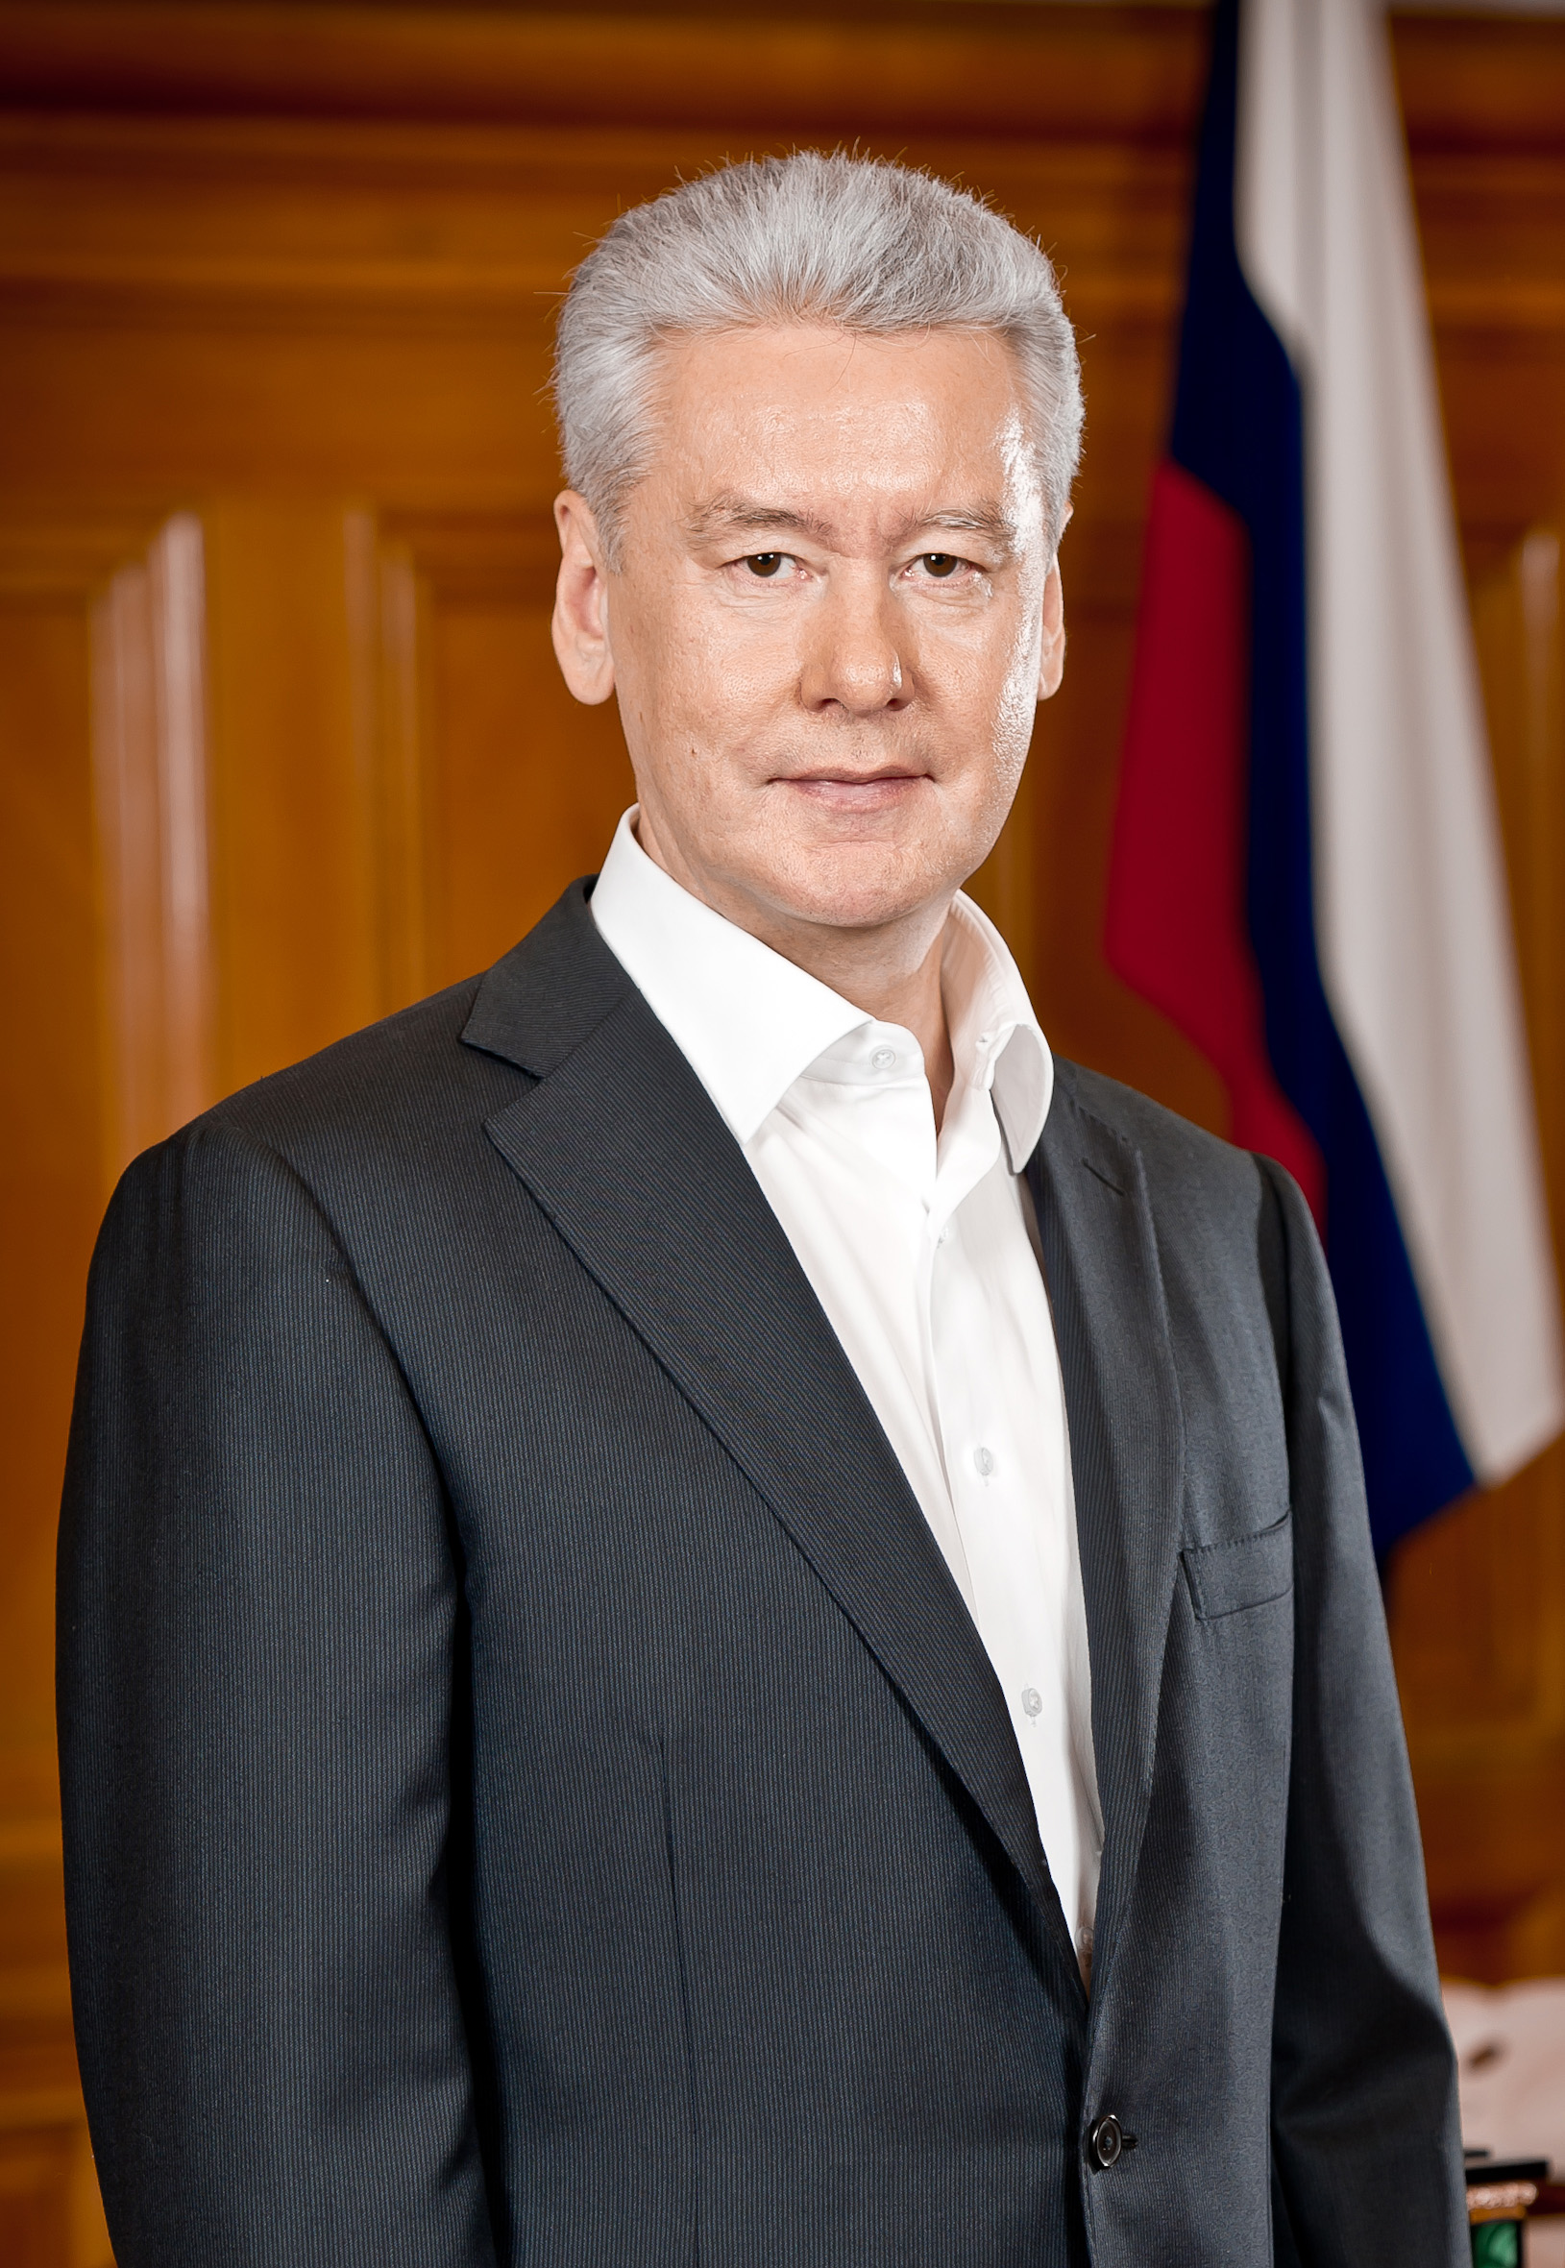

Проект реконструкции включает в себя: строительство путепровода длиной 652 м по 3 полосы движения в каждую сторону через пути Киевского направления МЖД, соединяющего Рябиновую улицу с Мичуринским проспектом; реконструкцию прилегающей к путепроводу улично-дорожной сети; строительство стоянки для автотранспорта на 164 машиноместа; установку светофора и шумозащитных экранов и окон в рядом расположенных домах.

Как заявил Сергей Собянин, строительство путепровода через Киевское направление МЖД позволит Рябиновой улице выполнять функцию дублера МКАД на участке между Можайским шоссе и Мичуринским проспектом. В результате – существенно вырастет доступность инновационного центра "Сколково", а также снизится транспортная нагрузка на МКАД и примыкающие к ней участки Можайского шоссе и Мичуринского проспекта.

Работы выполнялись в рамках строительства южного участка Северо-Западной хорды. Южный участок Северо-Западной хорды соединит Ленинградское, Волоколамское, Звенигородское, Можайское и Рублевское шоссе. Его длина составляет 17 км. В рамках строительства южного участка хорды расширят прилегающие дороги - всего около 38 км улично-дорожной сети.

Адрес страницы: http://otradnoe.mos.ru/presscenter/news/detail/2414767.html
Управа района Отрадное города Москвы

